System operacyjny: Windows 11
Środowisko programistyczne: Visual Studio Code
Nazwy języków programowania: java script, html, css, react, bootstrap

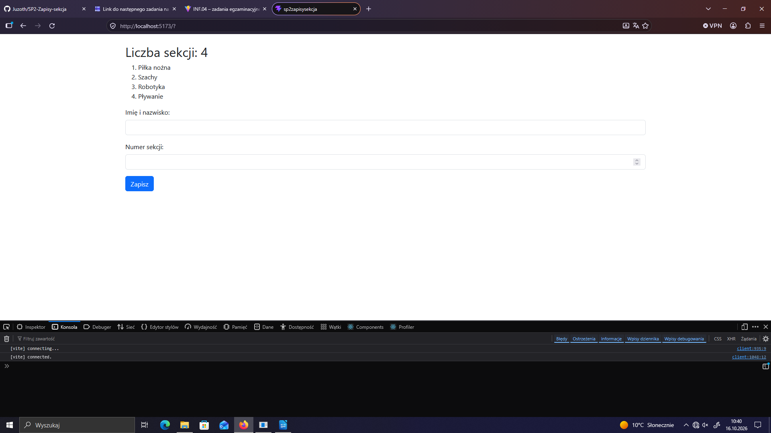
web1

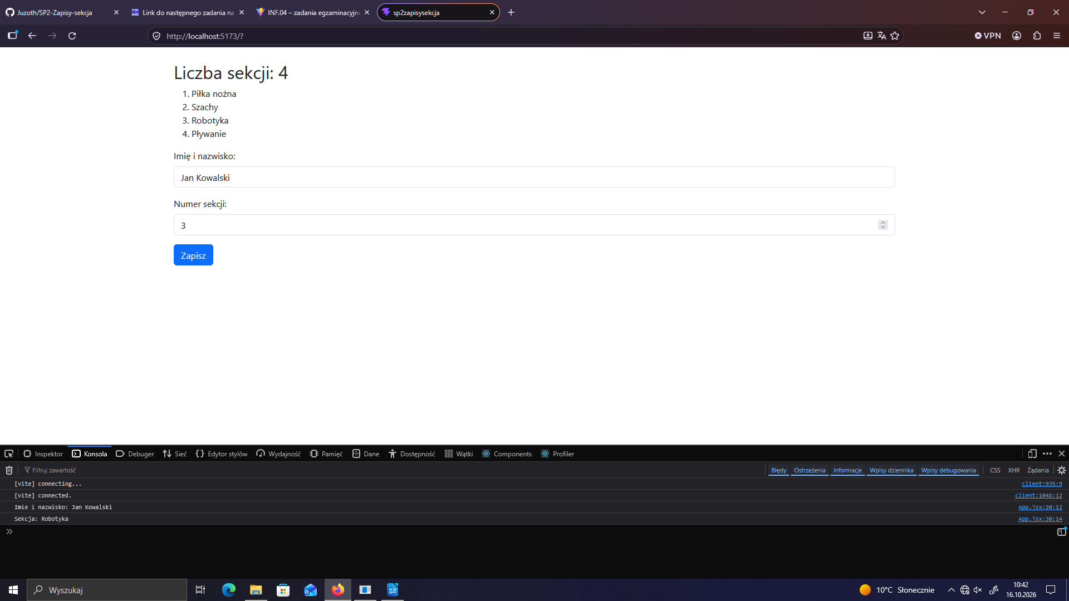
web2
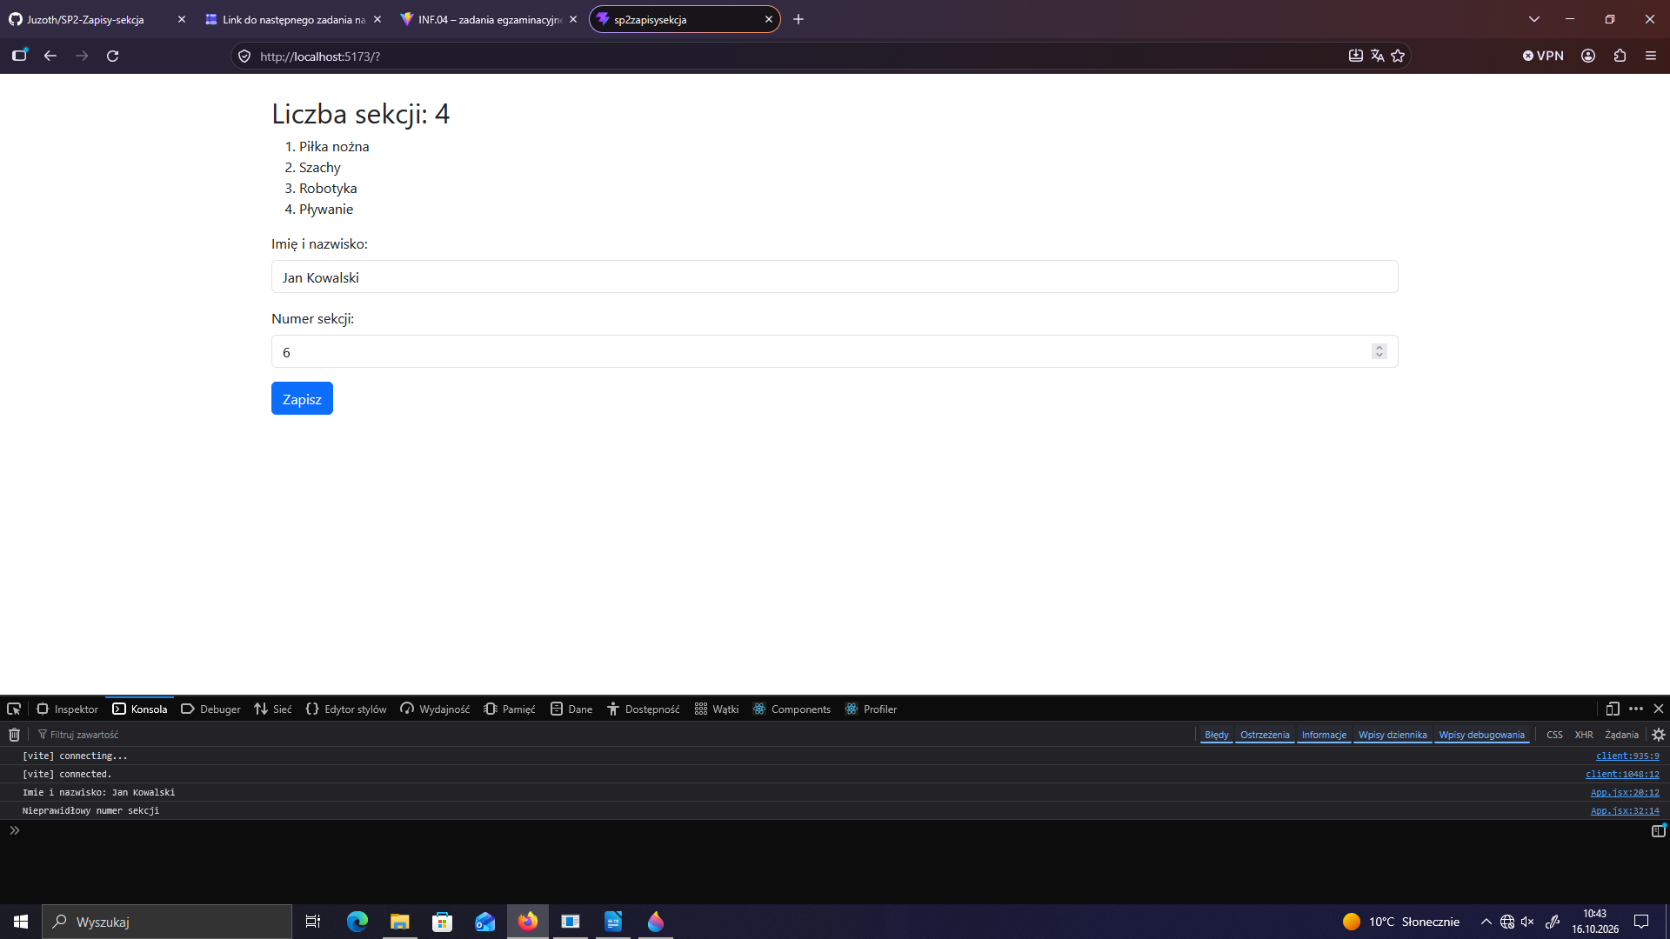
web3

